Automatizační cvičení

|  |  |  |  |  |
| --- | --- | --- | --- | --- |
| **A4** | 108 – Čítač s klopnými obvody D | | | |
| Paikrt Zdeněk | |  | 1/ | Známka: |
| 9.10.2019 | | 16.10.2019 |  | Odevzdáno: |

Zadání:

Navrhni čítač s klopnými obvody D - 2 0 7 1 5 .

Postup:

Zadané kombinace zapíšeme do pravdivostní tabulky z které potom vytvoříme karnachovu mapu.

Schéma zapojení pracoviště (situační / ideové schéma):

Pravdivostní tabulka

|  |  |  |  |  |  |
| --- | --- | --- | --- | --- | --- |
| c | b | a | C | B | A |
| 0 | 1 | 0 | 0 | 0 | 0 |
| 0 | 0 | 0 | 1 | 1 | 1 |
| 1 | 1 | 1 | 0 | 0 | 1 |
| 0 | 0 | 1 | 1 | 0 | 1 |
| 1 | 0 | 1 | 0 | 1 | 0 |

Karnachova mapa

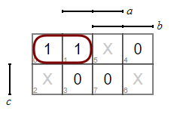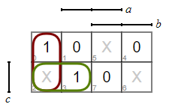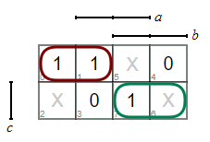

C

B

A

Zjednodušení

$$A=\overline{b}∙\overline{c}+b∙c=\overline{\overline{\overline{b}∙\overline{c}}∙\overline{b∙c}}$$

$$B=\overline{a}∙\overline{b}+c∙\overline{b}=\overline{\overline{\overline{a}∙\overline{b}}∙\overline{c∙\overline{b}}}$$

$$C=\overline{b}∙\overline{c}=\overset{̿}{\overline{b}∙\overline{c}}$$

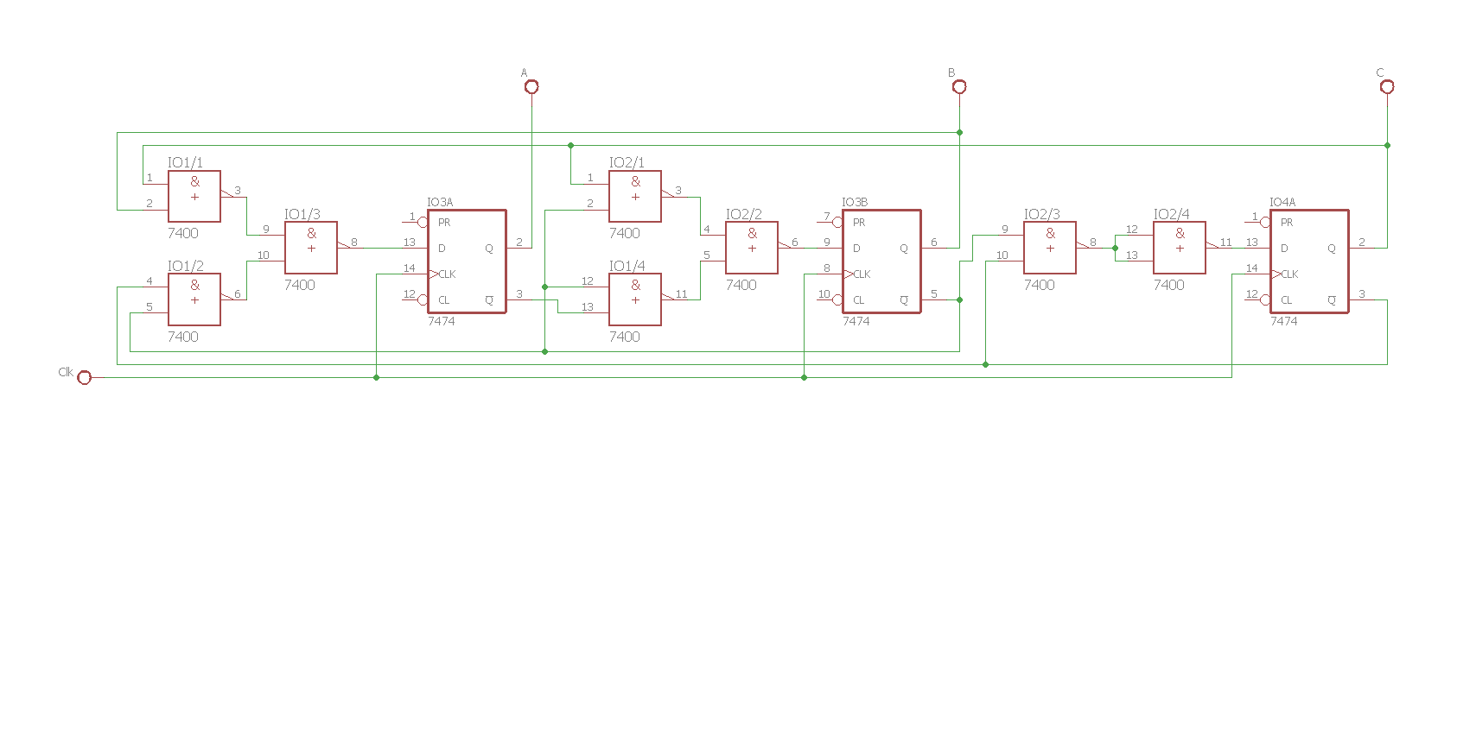Schéma zapojení

Závěr:

Minimalizace obvodu byla jednoduchá a výsledný tvar byl lehký pro zapojení. Při zapojení jsem omylem udělal chybu v zapojení, kterou jsem po následný kontrole našel a opravil. Po odstranění chyby obvod fungoval a splňoval zadání.